DOCUMENTO DE DISEÑO DETALLADO DE SOFTWARE

1. Plantilla inspirada en el estándar IEEE 1016-2009 y adaptada a las necesidades del curso de Construcción de Software

(Plantilla compilada por PhD. Franklin Parrales B.)

Tabla de contenido

1. Introducción 3

1.1. Objetivo 3

1.2. Definiciones, Acrónimos y Abreviaturas 3

1.3. Audiencia 3

1.4. Alcance 3

2. Presentación del Producto 4

2.1. Propósito del Sistema 4

2.2.1.Objetivo 4

2.2.2.Alcance 4

2.2.3.El Sistema no contempla 4

2.2. Restricciones y Supuestos 4

3. Descripción General 5

3.1. Contexto del Producto 5

3.2. Perspectivas futuras del producto 5

3.3. Reglas y Funciones de Negocio 6

4. REQUISITOS 8

4.1. Funcionales 8

4.2. No funcionales 8

4.2.1.Rendimiento 8

4.2.2.Calidad 8

4.2.3.Otros 9

5. Arquitectura del Producto/Sistema 9

5.1. Vista de Casos de Uso 9

5.1.1.Actores 9

5.1.2.Modelo de casos de Uso 11

5.1.3.Lista de casos de Uso 12

5.1.4.Descripción de los Casos de Uso 14

5.2. Vista Funcional 22

5.2.1.Modelo de Análisis 22

5.3. Vista Lógica 35

Descripción 35

5.3.1.Paquetes de Diseño Arquitectónicamente Significativos 36

5.3.2.Vista de Implementación - Componentes 37

5.4. Vista de Despliegue - Ambiente Físico 38

5.5 Vista de Datos 39

5.5.1Definiciones 39

5.5.2 Diseño de base de datos 43

6. Calidad 44

7. Observaciones 44

# Introducción

## Objetivo

Garantizar la legítima comprensión del Documento de Diseño Detallado de Software, con la finalidad de mejorar la interacción entre el sistema a detallar y sus usuarios potenciales explicando coherentemente cada una de sus funcionalidades.

## Definiciones, Acrónimos y Abreviaturas

* **Colegiados:** Árbitros
* **Suspendido:** Estado del que el colegiado sea privado o separado temporalmente por incumplir los reglamentos de la Federación.
* **Asignado:** Estado del colegiado ya está delegado a un partido.
* **Activo:** Estado del colegiado que no está delegado aun partido.
* **Ausente:** Estado del colegiado no pudiera asistir al partido por causas ajenas a su voluntad.

## Audiencia

* PALACIOS TUTIVEN JOHN
* VILLAMAR PLÚAS EILEEN
* LOZANO ROBLES PETER
* LOZANO PORTILLA ANTHONY
* HEREIRA DÍAZ SAMUEL

## Alcance

El Documento de Diseño Detallado de Software abarca la definición del sistema desde el punto de vista lógico (codificación, framework, IDE, etc.), también define los procedimientos del usuario a los que deberá dar soporte y el manejo que se realizará a los datos.

# Presentación del Producto

## Propósito del Sistema

### Objetivo

El objetivo de este proyecto es analizar, diseñar, construir e implantar un nuevo sistema para poder realizar seguimientos de los árbitros en la liga.

### Alcance

El sistema permitirá realizar el seguimiento de los árbitros el cual, contendrá los siguientes módulos:

#### 2.2.2.1. Colegiados

Inscripción de los colegiados que participarán en cada torneo de la temporada.

El registro deberá contar como mínimo los siguientes datos:

* Nombres
* Apellidos
* Cedula de Identidad
* Domicilio
* Dirección de correo electrónico

Adicionalmente, se considerará implementar la respectiva modificación, eliminación y asignación de colegiados.

#### 2.2.2.2. Equipos

Inscripción de los equipos que participarán en cada torneo de la temporada.

El registro deberá contar como mínimo los siguientes datos:

* Nombre del Equipo
* País de Origen
* Contrato

Adicionalmente, se considerará implementar la respectiva modificación, eliminación y asignación de equipos.

### El Sistema no contempla

El sistema no contemplará las siguientes funcionalidades:

* El sorteo para asignar a los colegiados no tendrá en cuenta a un segundo sustituto, solo a el colegiado principal y al sustituto asignado.
* El sistema no contemplará una conexión directa con la base de datos de la Federación Española de Futbol.
* El sistema no usará otro medio de comunicación para él envió de informes que no sea el correo electrónico.

## Restricciones y Supuestos

Se deberá la cantidad de dinero disponible para lograr el resultado deseado en casos contrario restringirá el uso y la adquisición de recursos.

# Descripción General

## Contexto del Producto

Nuestro sistema es auto contenido. Debido a esto es más sencillo realizar con mayor confiabilidad las tareas establecidas para la correcta gestión de colegiados, además de contar con un servicio óptimo en la administración de recursos.

## Perspectivas futuras del producto

Se implementarán actualizaciones que podrán mejorar la usabilidad del software, por ejemplo:

* Implementación de una interfaz gráfica para el registro de los árbitros.
* Expandir la base de datos para un mayor almacenamiento de datos.
* Integrar técnicas de refactorización de código.

## Reglas y Funciones de Negocio

**PROCESO ENTREGAS DE ACTAS**

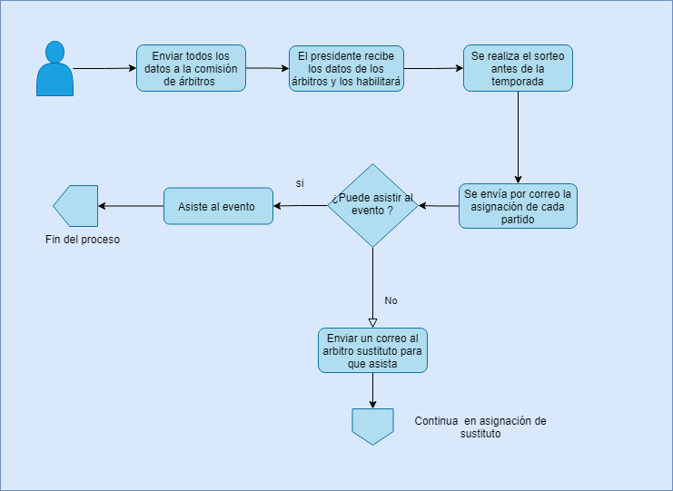

**PROCESO DE ASIGNACIÓN DE PARTIDOS**

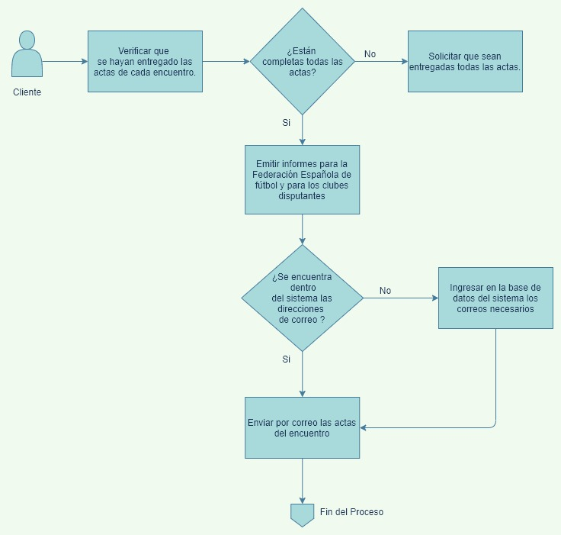

# REQUISITOS

## Funcionales

1. El sistema debe contar con un Login, con seguridad, permitiendo el ingreso al sistema, solamente a los usuarios registrados en el mismo, e ingresando la contraseña correcta de ese usuario.
2. Se debe permitir realizar el cambio de contraseña tras la primera entrada a la aplicación.
3. El usuario debe poder cerrar la sesión del sistema, quedando la pantalla del Login, para permitir el ingreso a otro usuario.
4. El sistema ingresará los datos personales de todos los colegiados.
5. El sistema deberá validar los datos personales de todos los colegiados para evitar cualquier tipo de error.
6. El sistema procesará un sorteo para decidir a qué partida irá cada colegiado, además de decidir si irá como árbitro titular o suplente.
7. Una vez procesado el sorteo, el sistema envía un correo electrónico a cada colegiado con su calendario de participación en la temporada. Además de confirmar si irá de árbitro titular o suplente.
8. En caso de que el árbitro designado no pueda asistir al partido, el sistema enviará una carta al colegiado sustituto para avisarle que tiene que asistir a dirigir el partido.
9. El sistema debe permitir a los árbitros el ingreso de información de cada partido,
10. El sistema permitirá el ingreso de los datos de cada partido finalizado y emitirá tres informes de las actas: una para la Federación Española de Fútbol y una para cada uno de los clubes de fútbol que ha disputado ese encuentro.
11. El sistema debe permitir que el árbitro ingrese los datos de los partidos a los que asistió.
12. El sistema ingresará los datos personales de todos los equipos que debutaran por series.

## No funcionales

### Rendimiento

El número de elementos claves en los sistemas son variadas, desde los datos de los colegiados como los elementos de sorteo, contando con el rendimiento del tiempo de respuesta en que tarda el sistema en sortear y avisar a un colegiado acerca de que partida le toca está alrededor del promedio, es decir, cerca de 15 minutos, contando con un solo servidor, si contáramos con más servidores haríamos que el rendimiento sea mucho más rápido y robusto. En el peor de los rendimientos, tendríamos un tiempo de hasta 1 día, pasado de eso podríamos encontrar algún tipo de bug o fallo del sistema.

### Calidad

Uno de los requisitos para el rendimiento operativo sería el tamaño de servidores con el que contamos, el tiempo medio de respuesta de los servidores con los colegiados está alrededor de 15 min a 30 min, pasado de esto, encontraríamos alguna anomalía o bug en el sistema, además, si validamos que a cada colegiado le llega correo, podríamos decir que, por cada 100 colegiados, al 99% le llegaría su correo, teniendo un porcentaje de anomalía de 1%. El software no se podría actualizar mientras se esté actualizando debido a que deberá instalar nuevas mejoras y para que se apliquen correctamente el sistema deberá reiniciarse. Acerca de los lenguajes, el sistema contará con los lenguajes oficiales de la liga española, además de contar con el inglés.

### Otros

La arquitectura dará soporte a algunos requisitos no funcionales, como lo que son los módulos de ayuda y también los permisos de acceso al sistema.

# Arquitectura del Producto/Sistema

## Vista de Casos de Uso

### Actores

|  |  |
| --- | --- |
| Número: | **ACT-1** |
| Actor: | **Persona** |
| Descripción: | Usuario a registrarse en el sistema y hacer uso de el |
| Responsabilidades: | * Registrarse correctamente * Ingresar sus datos a la base * Cumplir con los requisitos pendientes |
| Fuentes: | Gestoría de la federación de futbol español |

|  |  |
| --- | --- |
| Número: | **ACT-2** |
| Actor: | **Árbitros** |
| Descripción: | Personal encargado de ingreso de información de cada partido dirigido de la temporada |
| Responsabilidades: | El personal arbitral puede realizar lo siguiente:   * Emitir actas de todo lo sucedido en el partido * Consultar información de partidos por tarjetas rojas o por partidos ganados * Ingresar datos de partidos * Consultar información por colegiados o por equipo. |
| Fuentes: | Gestoría de personal arbitral |

|  |  |
| --- | --- |
| Número: | **ACT-3** |
| Actor: | **Director Técnico** |
| Descripción: | Personal encargado de dirigir cada partido de la temporada |
| Responsabilidades: | El colegiado puede realizar lo siguiente:   * Asistir al partido * Recibir correo para suplente en caso de no poder asistir al partido |
| Fuentes: | Gestoría de árbitros español |

### Modelo de casos de Uso

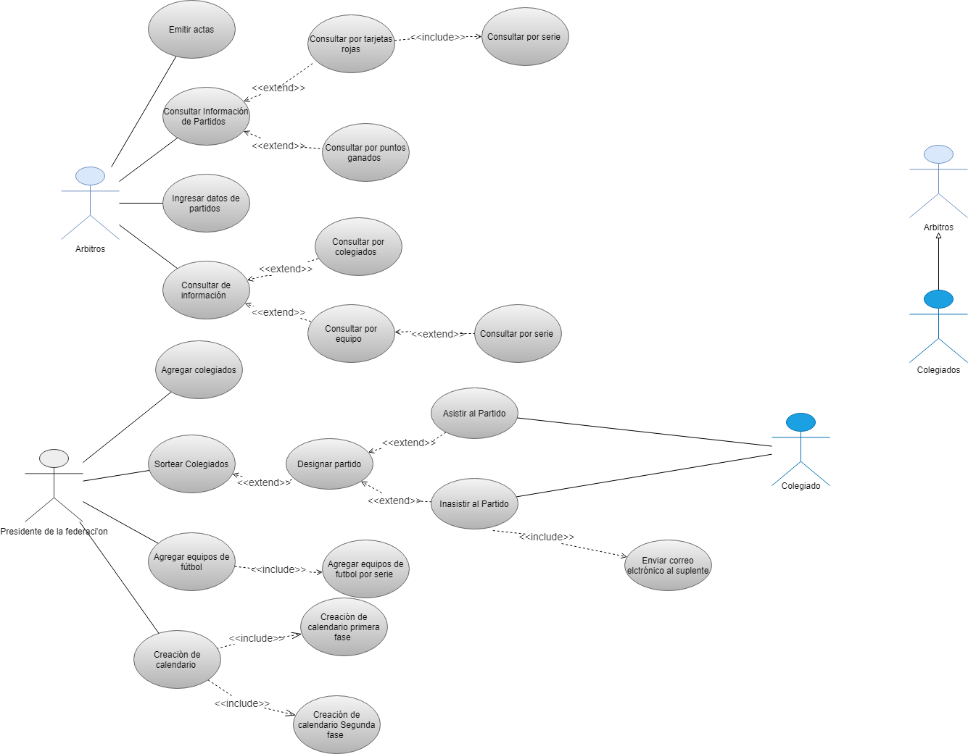

### Lista de casos de Uso

|  |  |  |  |  |
| --- | --- | --- | --- | --- |
| **Id** | **Caso de Uso** | **Complejidad** | **Prioridad del cliente** | **Prioridad Técnica** |
| **CU1** | Emitir actas | Alta | Alta | Media |
| **CU2** | Consultar información de partidos | Media | Alta | Media |
| **CU3** | Ingresar datos de partidos | Alta | Alta | Alta |
| **CU4** | Consultar información | Alta | Media | Media |
| **CU5** | Consultar por tarjetas rojas | Media | Media | Media |
| **CU6** | Consultar por puntos ganados | Media | Media | Media |
| **CU7** | Consultar por colegiados | Media | Media | Media |
| **CU8** | Consultar por equipo | Media | Media | Media |
| **CU9** | Agregar Colegiados | Media | Media | Media |
| **CU10** | Sortear colegiados | Media | Alta | Media |
| **CU11** | Designar partido | Media | Alta | Media |
| **CU12** | Asistir al partido | Media | Alta | Media |
| **CU13** | Insistir al partido | Media | Alta | Media |
| **CU14** | Enviar correo electrónico al suplente | Media | Alta | Media |
| **CU15** | Agregar equipos de fútbol | Media | Alta | Media |
| **CU16** | Agregar equipos de fútbol por serie | Media | Alta | Media |
| **CU17** | Creación de calendario | Media | Alta | Media |
| **CU18** | Creación de calendario primera fase | Media | Alta | Media |
| **CU19** | Creación de calendario segunda fase | Media | Alta | Media |

### Descripción de los Casos de Uso

**CU1**

**Emitir actas**

Una vez ingresada los datos se deberán generar tres actas.

**CU2**

**Consultar información de partidos**

Se podrá consultar la información ingresada por los árbitros.

**CU3**

**Ingresar datos de partidos**

Se deberán ingresar todos los datos generados por cada encuentro en los partidos correspondientes a los dos equipos, que estarán jugando.

**CU4**

**Consultar información**

La información registrada por el presidente de la Federación Española de Fútbol, estos corresponderán a los colegiados, y a los equipos de fútbol indicando la fecha y la designación del árbitro en cada encuentro.

**CU5**

**Consultar por tarjetas rojas**

Se deberá ingresar las tarjetas rojas en caso de que se haya obtenido en cada encuentro deportivo de fútbol y a su vez se podrá consultar cuantas tarjetas rojas se obtuvieron en cada encuentro indicando el jugador quien cometió la falta.

**CU6**

**Consultar por puntos ganados**

Se deberá ingresar los puntos ganados que se haya obtenido en cada encuentro deportivo de fútbol y a su vez se podrán consultar indicando su posición.

**CU7**

**Consultar por colegiados**

Se deberá consultar los colegiados indicando al encuentro deportivo que van a dirigir y la serie a que pertenece ese equipo de fútbol.

**CU8**

**Consultar por equipo**

Se indicará el nombre del equipo, la fecha en que se jugará, la serie a la que pertenece, los nombres de sus jugadores, el nombre del director de fútbol, y el nombre del árbitro.

**CU9**

**Agregar Colegiados**

El presidente de la Federación Española de futbol podrá agregar a los colegiados quienes podrán dirigir un encuentro deportivo.

**CU10**

**Sortear colegiados**

El sistema deberá realizar el sorteo de todos los colegiados para que correspondan a cada encuentro deportivo.

**CU11**

**Designar partido**

El sistema una vez realizado los sorteos de los colegiados, se deberá designar a que encuentro deportivo deberá dirigir.

**CU12**

**Asistir al partido**

El sistema verificará si el colegiado puede asistir al encuentro deportivo.

**CU13**

**Insistir al partido**

Si el sistema verifica que el colegiado no puede asistir deberá encontrar un suplente

**CU14**

**Enviar correo electrónico al suplente**

Una vez confirmado el suplente se deberá emitir un correo electrónico dirigido al mismo indicando el encuentro deportivo que deberá dirigir.

**CU15**

**Agregar equipos de fútbol**

El presidente de la federación podrá agregar a los equipos de futbol.

| **IDENTIFICADOR CASO DE USO:**  **CU-1** | | **NOMBRE:**  Generar calendario de participación en la temporada | |
| --- | --- | --- | --- |
| **COMPLEJIDAD:**  Media | | | **PRIORIDAD:**  Alta |
| **REQUERIMIENTO FUNCIONAL ASOCIADO:**  **RF-7**: El sistema envía un email a cada colegiado con su calendario de participación en la temporada. | | | |
| **ACTORES:**  Presidente  Colegiado | | | |
| **CASOS DE USO ASOCIADOS:**  Se extiende a [CU-2]  Se extiende de [CU-4] | | | |
| **DESCRIPCIÓN:**  Después del resultado del sorteo, el sistema automáticamente enviara un correo con su calendario de participación al colegiado y federación. | | | |
| **NOTAS:**  Que cada colegiado tenga una dirección de correo valida y la información de los miembros sea totalmente verificada. | | | |
| **ESCENARIOS:** | | | |
| ES-1.1 | **DESCRIPCIÓN:** Generación de correo de notificación a los colegiados exitoso.  **SUPOSICIONES/ASUNCIONES**:   * Correos ingresados validos * Datos personales verificados * Equipos listos para jugar   **RESULTADOS:**   * Se juega como dice la programación de la federación | | |
| ES-1.2 | **DESCRIPCIÓN:** Generación fallida del Archivo enviado por no ser compatible.  **SUPOSICIONES/ASUNCIONES**:   * Versión antigua * Sistemas operativos obsoletos   **RESULTADOS:**   * No se visualizará el calendario enviado correctamente | | |
| ES-1.3 | **DESCRIPCIÓN:** Generación fallida de correos al colegiado  **SUPOSICIONES/ASUNCIONES**:   * Correos ingresados no validos * Datos personales no verificados * Equipos no listos para jugar   **RESULTADOS:**   * Datos perdidos * árbitros sin conocimiento de los partidos | | |

| **IDENTIFICADOR CASO DE USO:**  **CU-2** | | **NOMBRE:**  Sortear árbitros | |
| --- | --- | --- | --- |
| **COMPLEJIDAD:**  Media | | | **PRIORIDAD:**  Alta |
| **REQUERIMIENTO FUNCIONAL ASOCIADO:**  **RF-7**: El sistema debe hacer el sorteo de los colegiados que van a dirigir cada partido de la temporada. | | | |
| **ACTORES:**  Colegiados. | | | |
| **CASOS DE USO ASOCIADOS:**  Se Extiende a [Cu-3]  Se Extiende de [Cu-1] | | | |
| **DESCRIPCIÓN:**  El sistema debe hacer el sorteo de los colegiados que van a dirigir cada partido de temporada. | | | |
| **NOTAS:**  El sistema tendrá que hacer el sorteo necesario para que los colegiados puedan saber a qué partido deberán dirigirse. | | | |
| **ESCENARIOS:** | | | |
| ES-#2.1 | **DESCRIPCIÓN:** Sorteo realizado correctamente  **SUPOSICIONES/ASUNCIONES**:   * Se realizo todos los procesos relacionados al sorteo exitosamente. * Los árbitros fueron asignados a sus partidos para la temporada.   **RESULTADOS:** Debido a que se realizo el proceso de sorteo correctamente se puede continuar con los demás procesos del sistema que soliciten el correcto funcionamiento y asignación de los árbitros para los partidos de temporada. | | |
| ES-#2.2 | **DESCRIPCIÓN:** Envío de correo confirmación fallido.  **SUPOSICIONES/ASUNCIONES**:   * Error tipográfico de correo. * El correo nunca fue enviado debido a algún bug. * El correo del colegiado se eliminó o nunca existió.   **RESULTADOS:** Debido a que el correo nunca le llegó al colegiado, el árbitro suplente pasa a ser árbitro titular. | | |
| ES-#2.3 | **DESCRIPCIÓN:** Coordinación en la distribución de fechas fallida.  **SUPOSICIONES/ASUNCIONES**:   * El sistema te indica que deberás asistir a dos partidos seguidos. * El tiempo y lugar en el que se hará cada partido.   **RESULTADOS:** Debido a que al colegiado se le asignó dos partidos seguidos y gracias a ello no podrá asistir al segundo de ellos, el árbitro suplente del segundo partido pasa a ser árbitro titular. | | |
| **REQUERIMIENTOS ESPECIALES - REGLAS DEL NEGOCIO Y DEL SISTEMA:**  Todos los colegiados deberán estar al pendiente de sus correos para no saltarse ningún partido.  Los colegiados deberán registrar correctamente todos sus datos personales para evitar cualquier fallo al momento del sorteo.   1. Los colegiados que no puedan asistir a sus partidos deberán avisar con un límite de 12 horas a partir del momento en que le llegue el correo electrónico de confirmación. | | | |
| **RIESGOS:**   * No se podrá realizar la asignación de árbitros * Los árbitros no recibirán el email de su calendario. * El programa no cumplirá con unos de sus requisitos principales. | | | |
| **CRITERIOS DE ACEPTACIÓN**  El programa y su funcionalidad de sortear a los colegiados cumplió exitosamente y se llevará a cabo el envío de los calendarios. | | | |

| **IDENTIFICADOR CASO DE USO:**  **CU-3** | | **NOMBRE:**  Ingresar Datos de partidos | |
| --- | --- | --- | --- |
| **COMPLEJIDAD:**  Media | | | **PRIORIDAD:**  Alta |
| **REQUERIMIENTO FUNCIONAL ASOCIADO:**  **RF-09**: El sistema permitirá el ingreso de los datos de cada partido finalizado. | | | |
| **ACTORES:**  Colegiados | | | |
| **CASOS DE USO ASOCIADOS:**  Se Extiende a [Cu-4] | | | |
| **DESCRIPCIÓN:**  El sistema deberá permitir el ingreso de los datos facilitados por el colegiado. | | | |
| **NOTAS:**  Se considerará que el colegiado haya entregado a tiempo toda la información necesaria. | | | |
| **ESCENARIOS:** | | | |
| ES-3.1 | **DESCRIPCIÓN:** Ingreso de los datos correctamente  **SUPOSICIONES/ASUNCIONES**:  •Se pudo realizar la recepción de los sin problemas.  •Se hizo la inserción de los datos para la siguiente fase de emisión de actas.  •Se pudo realizar la emisión de actas gracias a la información obtenida.  **RESULTADOS:**  Un funcionamiento correcto de uno de los requisitos indispensables del sistema, que permitirá el correcto funcionamiento de otros requisitos. | | |
| ES-3.2 | **DESCRIPCIÓN:** Redacción de los datos errónea.  **SUPOSICIONES/ASUNCIONES**:  •Existió una pérdida de datos en la entrega.  •El colegiado no entrego la información suficiente a conciencia.  •No se pudo hacer una correcta inserción de Datos.  **RESULTADOS:** Una de las funcionalidades más importantes que debe cumplir el sistema, no trabaja de la manera adecuada por lo tanto no permite su correcto funcionamiento. | | |

| **IDENTIFICADOR CASO DE USO:**  **CU-4** | | **NOMBRE:**  Emitir actas | |
| --- | --- | --- | --- |
| **COMPLEJIDAD:**  Alta | | | **PRIORIDAD:**  Alta |
| **REQUERIMIENTO FUNCIONAL ASOCIADO:**  **RF-10**: Se emitirá tres informes de las actas: una para la Federación Española de Fútbol y una para cada uno de los clubes de fútbol que ha disputado ese encuentro. | | | |
| **ACTORES:**  Colegiados  Federación Española de Futbol  Clubes asociados | | | |
| **CASOS DE USO ASOCIADOS:**  Se Extiende a [Cu-3] | | | |
| **DESCRIPCIÓN:**  El sistema permitirá emitir un informe con las actas a los Actores señalados. | | | |
| **NOTAS:**  Se considerará que la inserción de los datos hay sido previamente cumplida correctamente. | | | |
| **ESCENARIOS:** | | | |
| ES-4.1 | **DESCRIPCIÓN:** Emisión de las actas exitosa.  **SUPOSICIONES/ASUNCIONES**:  • Se informo a todos los actores implicados la llegada de su acta.  • Se verifico que en las actas emitidas la información sea correcta.  • Se cumplió exitosamente los requisitos principales del sistema.  **RESULTADOS:**  Siendo esta la parte final del sistema se puede saber que, si se llegó a esta con éxito, es porque se realizó y cumplió todos los requerimientos especificados. | | |
| ES-4.2 | **DESCRIPCIÓN:** Envío incorrecto de las actas  **SUPOSICIONES/ASUNCIONES**:  • Se realizo un envió parcial o completamente incorrectos de las actas.  • No se cumplieron requerimientos anteriores que pudieron ocasionar ese daño  • Los actores implicados no tendrán la información necesaria que se estableció.  **RESULTADOS:** No se cumplió con el objetivo de hacer llegar la información a los actores implicados por lo tanto el funcionamiento de la aplicación no es eficiente. | | |

## Vista Funcional

### Modelo de Análisis

|  |  |
| --- | --- |
| **ID Ref.:** | DG – 1 |
| **Descripción:** | Ingreso al sistema |
| **Reqs. Asociados:** | RF - 1 |
| **CU Asociados** | N/A |
| **Esc. Asociados** | ES 1.1 |

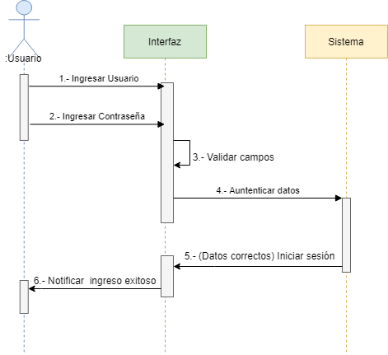

|  |  |
| --- | --- |
| **ID Ref.:** | DG – 2 |
| **Descripción:** | Ingreso erróneo al sistema |
| **Reqs. Asociados:** | RF - 1 |
| **CU Asociados** | N/A |
| **Esc. Asociados** | ES 1.2 |

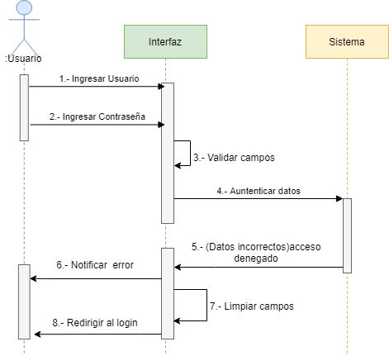

|  |  |
| --- | --- |
| **ID Ref.:** | DG – 3 |
| **Descripción:** | Ingreso de datos del partido correctamente |
| **Reqs. Asociados:** | RF - 11 |
| **CU Asociados** | N/A |
| **Esc. Asociados** | ES 1.1 |

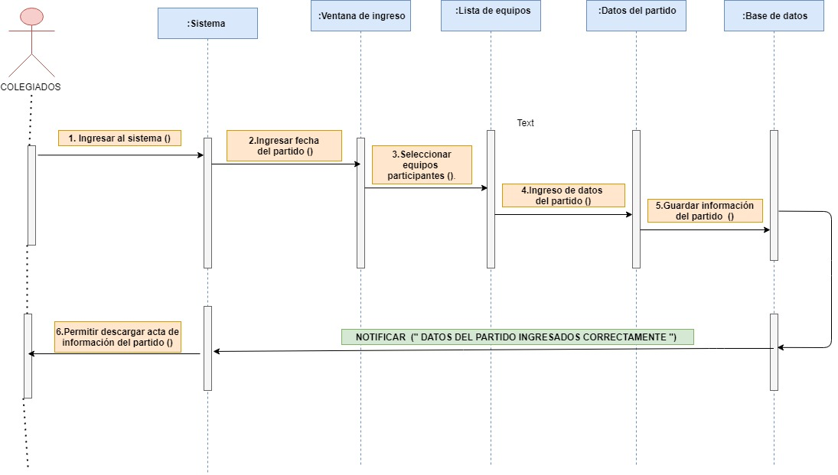

|  |  |
| --- | --- |
| **ID Ref.:** | DG – 4 |
| **Descripción:** | Ingreso de datos incompletos |
| **Reqs. Asociados:** | RF - 11 |
| **CU Asociados** | N/A |
| **Esc. Asociados** | ES 1.2 |

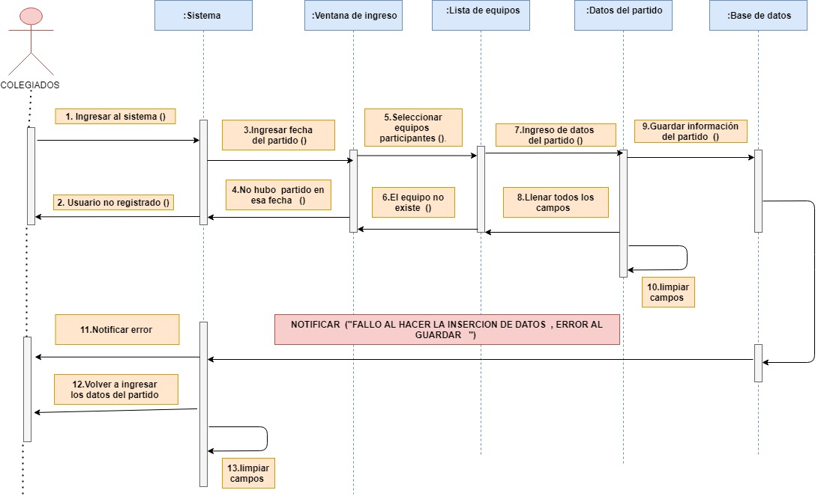

|  |  |
| --- | --- |
| **ID Ref.:** | DG – 5 |
| **Descripción:** | Registro de equipos |
| **Reqs. Asociados:** | RF - 12 |
| **CU Asociados** | CU-15 |
| **Esc. Asociados** | ES 1.1 |

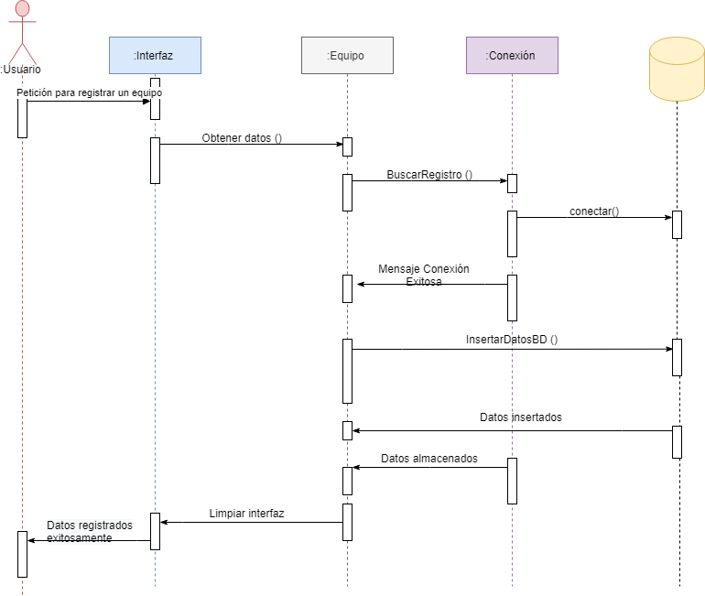

|  |  |
| --- | --- |
| **ID Ref.:** | DG – 6 |
| **Descripción:** | Agregar colegiados con éxito |
| **Reqs. Asociados:** | RF -2 |
| **CU Asociados** | CU - 9 |
| **Esc. Asociados** | ES 1.1 |

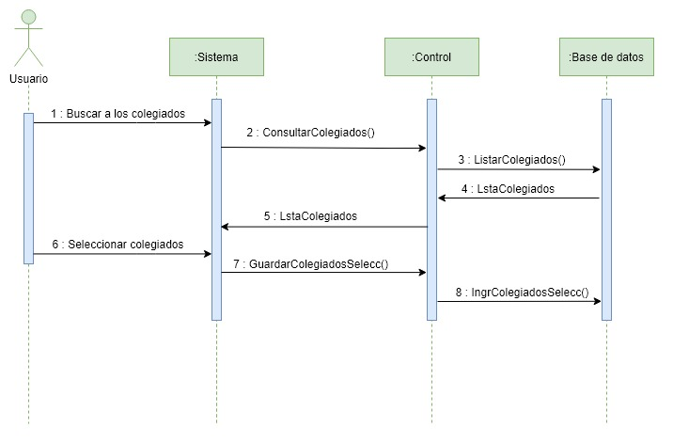

|  |  |
| --- | --- |
| **ID Ref.:** | DG – 7 |
| **Descripción:** | Colegiado no encontrado en la consulta |
| **Reqs. Asociados:** | RF -2 |
| **CU Asociados** | N/A |
| **Esc. Asociados** | ES 1.2 |

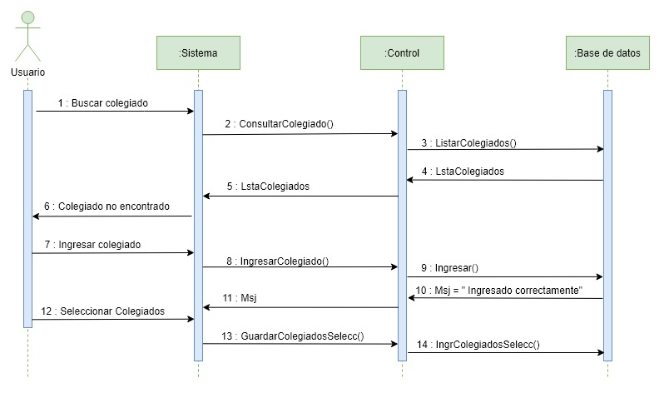

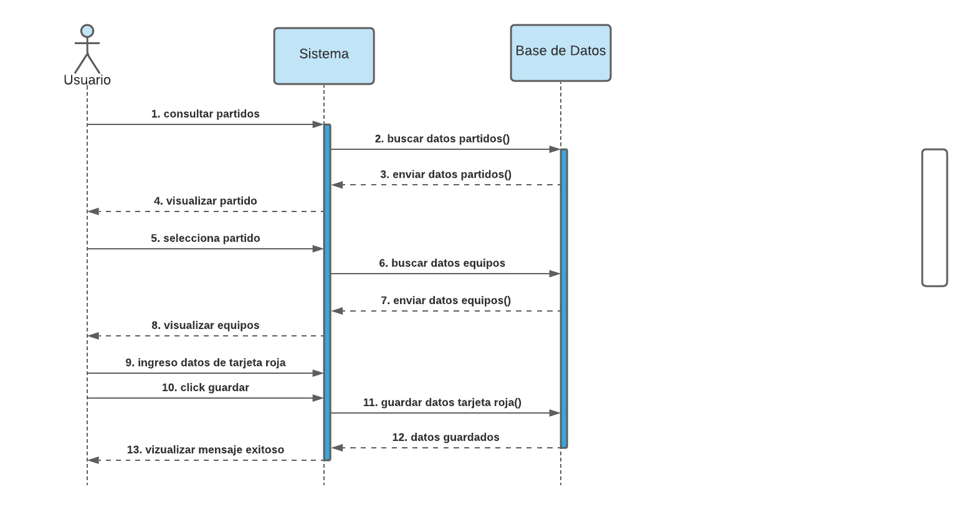

|  |  |
| --- | --- |
| **ID Ref:** | DG-8 |
| **Descripción:** | Insertar tarjetas rojas |
| **Reqs. Asociados:** | RF-8 |
| **CU Asociados:** | CU-5 |
| **Esn. Asociados:** | ES 1.1 |

|  |  |
| --- | --- |
| **ID Ref:** | DG-9 |
| **Descripción:** | Consulta por tarjetas rojas |
| **Reqs. Asociados:** | RF-8 |
| **CU Asociados:** | CU-5 |
| **Esn. Asociados:** | ES 1.1 – 1.2 |

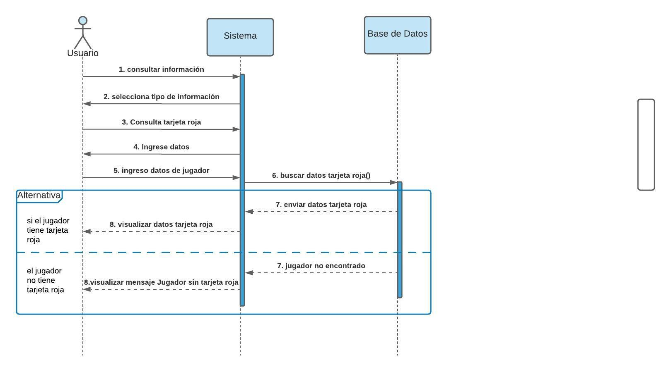

|  |  |
| --- | --- |
| **ID Ref.:** | DG – 10 |
| **Descripción:** | Emitir actas |
| **Reqs. Asociados:** | RF -10 |
| **CU Asociados** | CU 1 |
| **Esc. Asociados** | ES 1.1 |

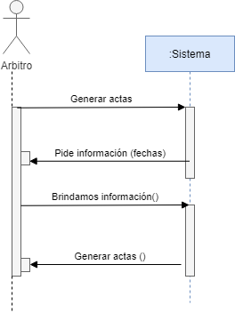

|  |  |
| --- | --- |
| **ID Ref.:** | DG – 11 |
| **Descripción:** | Consulta exitosa por equipo |
| **Reqs. Asociados:** | RF - 7 |
| **CU Asociados** | CU - 8 |
| **Esc. Asociados** | ES 1.1 |

~~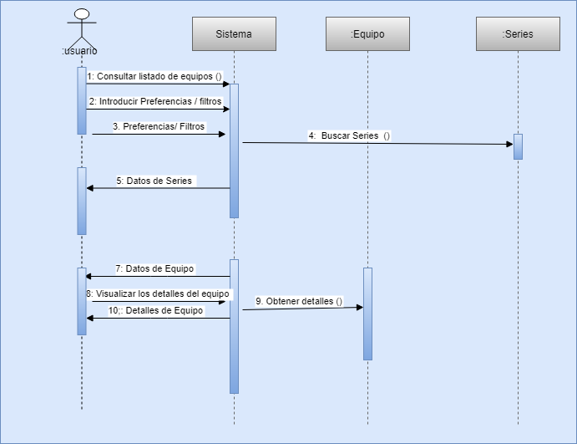~~

|  |  |
| --- | --- |
| **ID Ref.:** | DG – 12 |
| **Descripción:** | Consulta no exitosa por equipo |
| **Reqs. Asociados:** | RF - 7 |
| **CU Asociados** | CU - 8 |
| **Esc. Asociados** | ES 1.2 |

~~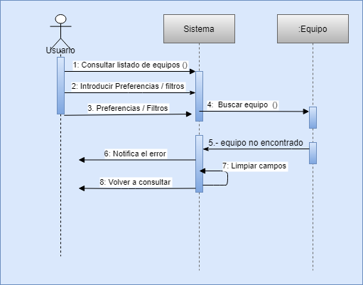~~

## Vista Lógica

### Descripción

**Capa de Base de Datos (BASE DE DATOS)**, se encarga de almacenar toda la información, y tenerla disponible para cualquier aplicación.

Para esta capa se utilizará como motor de base de datos Oracle 10g. Y como modelo de persistencia se utiliza un sistema en la nube para tener un respaldo de toda la información.

**Capa de Aplicaciones (CONTROLADOR)**, Donde se instalan todas las aplicaciones, y son publicadas tanto para los usuarios internos, como los usuarios que ingresan desde Internet. Escucha requerimientos de los usuarios, y responde, con una página Web sencilla, o con una aplicación que se conecta a la base de datos para consultas y/o modificaciones.

**Capa de usuario o cliente (SISTEMA )**, No requiere equipos grandes, únicamente requiere tener un explorador de Internet desde el cual se conecta al servidor de aplicaciones para hacer consultas y transacciones a la BD mediante los sistemas desarrollados.

Para esta capa se utilizará JSP.

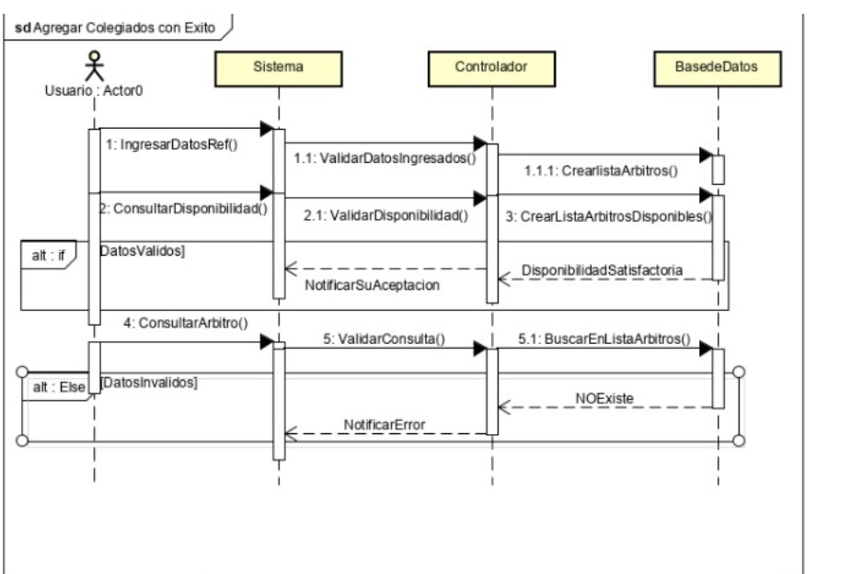

Vista lógica MVC (diseño de un sistema de gestión de una federación de futbol )

### Paquetes de Diseño Arquitectónicamente Significativos

### Vista de Implementación - Componentes

Ilustración 11.1.1. Vista de Implementación - Componentes

## Vista de Despliegue - Ambiente Físico

Los datos y documentación registrada por cada uno de los usuarios están almacenados en un dispositivo local donde luego por medio de una conexión TCP/IP serán enviadas a una base datos donde estarán de una forma más organizada y segura ordenada y después de eso mediante una conexión LAN se conecta a una impresora donde se podrá verificar los datos de una manera física.

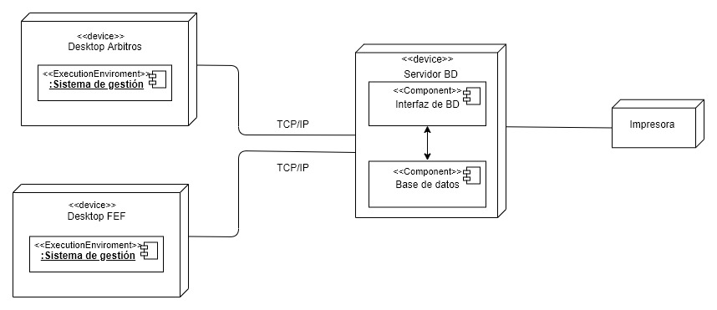

## Vista de Datos

### Definiciones

**Nombre de objeto:** Acta de Nacimiento

**Descripción:** Datos indispensables de las personas y que son necesarios para el manejo de datos.

**Columnas:**

|  |  |  |  |  |  |
| --- | --- | --- | --- | --- | --- |
| Pk | Nombre | Tipo | No Nulo | Único | Longitud |
| PK | id_acta_nacimiento | INTEGER | TRUE | TRUE |  |
|  | nombres | VARCHAR2 | TRUE | FALSE | 40 |
|  | apellidos | VARCHAR2 | TRUE | FALSE | 40 |
|  | nacionalidad | VARCHAR2 | TRUE | FALSE | 20 |
| FK | Persona_id_persona | INTEGER | TRUE | TRUE |  |

**Nombre de objeto:** Persona

**Descripción:** Datos básicos de las personas que pueden ingresar como director técnico o arbitro.

**Columnas:**

|  |  |  |  |  |  |
| --- | --- | --- | --- | --- | --- |
| PK | Nombre | Tipo | No Nulo | Único | Longitud |
| PK | id_persona | Integer | True | True |  |
|  | cedula | Integer | True | False |  |
|  | edad | Integer | True | False |  |
|  | dirección | Varchar2 | True | False | 60 |
|  | email | Varchar2 | True | False | 40 |

**Nombre de objeto:** Árbitro

**Descripción:** Datos básicos de las personas que actuaran de árbitro en los encuentros.

**Columnas:**

|  |  |  |  |  |  |
| --- | --- | --- | --- | --- | --- |
| Pk | Nombre | Tipo | No nulo | Único | Longitud |
|  | partidos_arbitrados | Integer | True | False |  |
| Fk | Persona_id_persona | Integer | True | True |  |

**Nombre de objeto:** Director técnico

**Descripción:** Datos básicos de las personas que actuaran de director técnico en los equipos.

**Columnas:**

|  |  |  |  |  |  |
| --- | --- | --- | --- | --- | --- |
| Pk | Nombre | Tipo | No nulo | Único | Longitud |
|  | equipos_digiridos | Integer | True | False |  |
| Fk | Persona_id_persona | Integer | True | True |  |
| Fk | id_contrato | Integer | True | true |  |

**Nombre de objeto:** Equipo

**Descripción:** Datos básicos de los equipos que conformaran los encuentros.

**Columnas:**

|  |  |  |  |  |  |
| --- | --- | --- | --- | --- | --- |
| Pk | Nombre | Tipo | No nulo | Único | Longitud |
| Pk | id_equipo | Integer | True | True |  |
|  | nombre_equipo | Varchar2 | True | False | 30 |
|  | pais_origen | VArchar2 | True | False | 20 |

**Nombre de objeto:** Contrato

**Descripción:** Datos de los contratos establecidos entre un equipo y un director técnico.

**Columnas:**

|  |  |  |  |  |  |
| --- | --- | --- | --- | --- | --- |
| Pk | Nombre | Tipo | No nulo | Único | Longitud |
| Pk | id_contrato | Integer | True | True |  |
|  | codigo_contrato | Varchar2 | True | False | 10 |
|  | fecha_inicio | Date | True | False |  |
|  | fecha_fin | Date | True | False |  |
|  | estado | Varchar2 | True | False | 15 |
| Fk | DirectorTecnico_Persona  _id_persona | Integer | True | True |  |

# Diseño de base de datos

# Calidad

Por la arquitectura de nuestro sistema, este no debería presentar errores o fallas, ya que estará optimizado para que fluya correctamente hasta con 50 usuarios a la vez, esto también dependerá del servidor y base de datos utilizado. El sistema además contará con respaldo cada 24 horas.

# Observaciones

El sistema estará disponible para Windows 7, Windows 8 y Windows 10. También es importante contar con al menos 10 Gb de memoria disponible al momento de instalación y uso.